个人简历
姓名 | 陈俊 | 性别 | 女 | 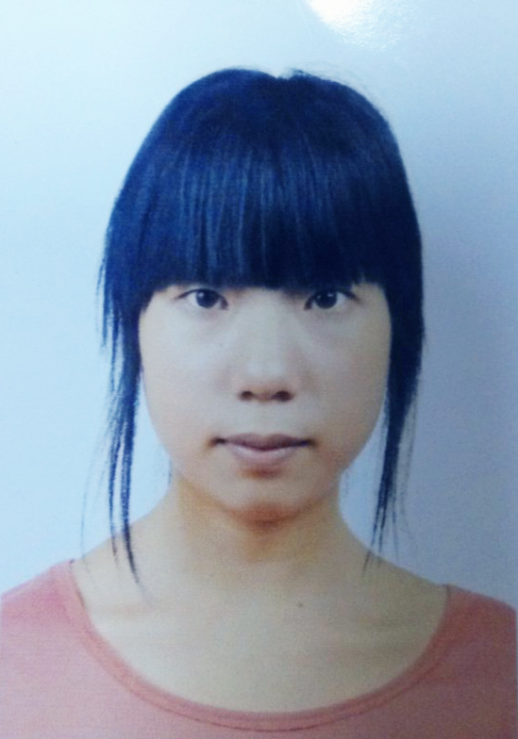
民族 | 汉 | 出生年月 | 1992.09
籍贯 | 贵州 | 就读大学 | 浙江中医药
所学专业 | 食品科学与工程 | 政治面貌 | 团员
E-mail | 531441574@qq.com | 电话 | 15990045355
大学经历 | 2011年担任班上的宣传委员，并在期间获得班级优秀班干部。  组织多次班委活动，积极参加学校活动。  2012年下半年—2013年上半年申请成功大学生创业。  2013年暑假曾在贵州省铜仁市江口县卫生局食品检验科实习，有幸参与当时“国际佛教大会”中食品与卫生监督工作。  2013年下半年考取国家高级营养资格证。  2013年参加编写《黄秋葵黄酮抗运动性疲劳的药效学研究》，发表于世界中联药膳食疗研究专业委员会换届大会暨第四届学术年会。
工作经验 | 由于学业，工作经验并不是很丰富：  1、2011年，高考过后在鞋店做暑假工，工作两个月分别拿到当月的最佳销售奖。  2、2012年，和合作伙伴共同申请了大学生创业项目，我管整个项目的销售工作。  3、2013年暑假，兼职做房地产小蜜蜂，一个星期升为组长，一个月后作为实习生当上房地产销售专员助理。  4、2011年—2014年，利用了大部分学习之外的空闲时间去做各种兼职，希望尽可能提升自己各方面的能力。
自我评价 | 户籍贵州，却是地地道道的湖南妹子，性格大方，心思细腻，善于沟通，懂得倾听，吃苦耐劳，对感兴趣的事情学习能力强，对于认定的事有不轻言放弃的精神。用我们湖南话简单概括就是吃得苦，耐得烦，不怕死，霸得蛮（这四条中也就不怕死做不到了，呵呵~）！
相比之下，得此实习工作的优势 | 或许HR会认为我的工作经验和所需岗位并不相关，我会笑着说：销售是做磨练人的工作，不论意志还是耐力还是脸皮！大家都知道，做销售很累，我觉得销售我能做下来，并且将它做好，我就相信我能做好所在职位的任何工作！

